近似视觉变换
这个页面是 A Plane Measuring Device（ 来自牛津大学的A. Criminisi, I. Reid, 和 A. Zisserman）文章的在线指南。

任务目标
是为了找出一种对任意2D平面图像进行转换（到另一个2D平面）的方式。一个方式是使用透视变换。下图做了一个说明：
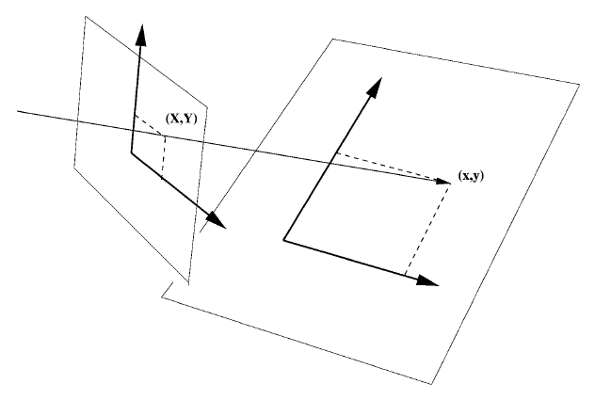
在这个示例中，第一个四边形位于图像平面上，而第二个四边形则是现实平面的情况。
相比于其他的转换，为什么要用这个？这种变换有一个很有趣的性质是它能将直线映射到直线，而其他的变换会导致一些空间中的直线映射其他空间被扭曲成曲线了。
所以任务变成了在分别给定第一个和第二个四边形的四个定点坐标，计算出对应的透视变换以将第一个四边形映射到第二个四边形。

获得对应的转换
这个解决方案在Section 3.1中被阐述，但是缺少足够的推导。我会做个简要的概括以使得这个方案更易于理解。我们从这个claim开始，一个相机模型可以写成 X=Hx，这里的X是一个现实平面坐标的向量,x是图像平面坐标向量，H是变换矩阵，我们可以用更详细的方式写出来：
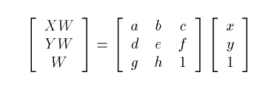
然后我们意识到用W实际为：
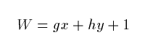
我们可以使用暴露其真正非线性的形式重写这个方程，其中分子提供所需仿射变换参数，分母允许透视的非线性影响：
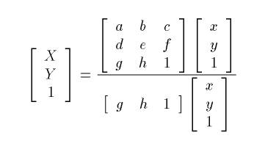
这等价于我们可能更为熟悉的非向量形式的透视变换：
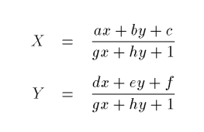
两边同时乘上分母我们可以得到：
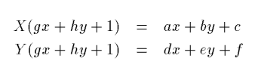
展开可得：
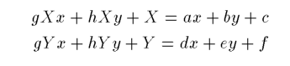
现在我们将单个的X和Y隔离到左边：
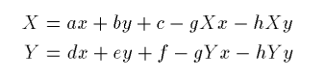
如果我们加上一些系数是0的项：
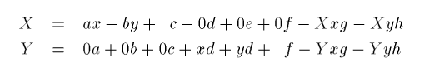
然后我们可以得到一个矩阵和一个向量：
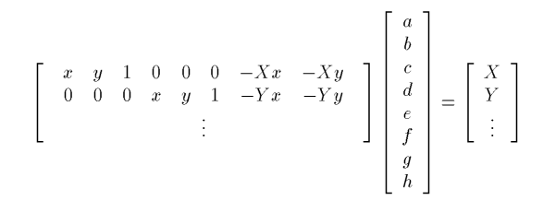
然后我们得到了Criminisi的结果：
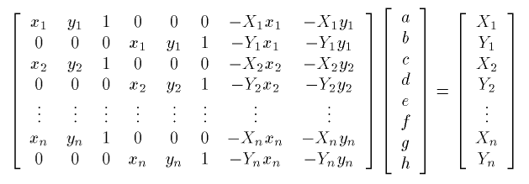

解决方案
这个方程的形式是Ax = b的，并且它可以通过几种方法来解决该量的参数向量x满足矩阵A和输出的矢量之间的线性关系的最小二乘估计坐标B。这是最简单的方法，虽然在数值上不稳定，但是使用了伪逆：
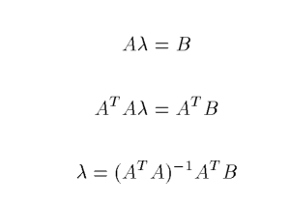
在其余Criminisi论述测量噪声和估计不确定性的时候对于一个给定的应用选择正确的估计方法是很重要的问题。

代码
这个代码使用Matlab实现了这个方案将用户选择的四边形映射到一个矩形。
hold off
axis([0 640 0 480 ])
[X,Y] = ginput(4)
plot([X;X(1)],[Y;Y(1)],'r')
hold
plot([0 0 640 640 0], [0 480 480 0 0],'b')
axis([ -100 900 -100 580 ])
Xp=[0; 0; 640; 640];
Yp=[0; 480; 480; 0];
B = [ X Y ones(size(X)) zeros(4,3) -X.*Xp -Y.*Xp ...
zeros(4,3) X Y ones(size(X)) -X.*Yp -Y.*Yp ];
B = reshape (B', 8 , 8 )';
D = [ Xp , Yp ];
D = reshape (D', 8 , 1 );
l = inv(B' * B) * B' * D;
A = reshape([l(1:6)' 0 0 1 ],3,3)';
C = [l(7:8)' 1];
while 1 ,
[x1,y1]=ginput(1);
[x2,y2]=ginput(1);
for u=0:.1:1,
x = u*x1+(1-u)*x2;
y = u*y1+(1-u)*y2;
plot(x,y,'xr'); t=A*[x;y;1]/(C*[x;y;1]);plot(t(1),t(2),'ob')
end
end

截图
